МУНИЦИПАЛЬНОЕ БЮДЖЕТНОЕ ДОШКОЛЬНОЕ ОБРАЗОВАТЕЛЬНОЕ УЧРЕЖДЕНИЕ ДЕТСКИЙ САД “ УЛЫБКА» Г. ВОЛГОДОНСКА

« Раздельный сбор отходов – шаг к экологической безопасности»

Подготовили:
Воспитатели: Черевко О.И
Корнеева К.С.

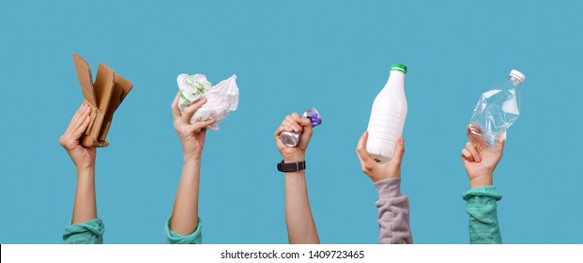

Раздельный сбор мусора позволяет отделить перерабатываемые отходы от неперерабатываемых, а также выделить отдельные типы отходов, пригодные для вторичного использования. Эти действия позволяют не только вернуть в промышленный оборот максимум материалов, но и сократить расходы на вывоз мусора, его промышленное сепарирование, а также снизить углеродный след, общее загрязнение окружающей среды, в том числе сократить площадь мусорных полигонов.

В жизни каждой семьи однажды наступает радостный и вместе с тем волнительный момент: подросший малыш, с новеньким ранцем за спиной и огромным букетом в руке, отправляется первый раз в первый класс.
И конечно, в каждой семье, где растут дети, перед взрослыми встает целый ряд вопросов: что такое «готовность к школе»? Как и когда, начинать готовить ребенка к школе? Какую школу выбрать?
Давайте, остановимся на этих вопросах и попытаемся получить на них краткие ответы.

Что можно выбрасывать в мусоропровод?
Следует четко понимать, что выбрасывать в мусоропровод запрещено строительные отходы, автозапчасти, покрышки, лаки, краски и даже бытовую электронику – она должна утилизироваться специальными службами. Крупногабаритный мусор, размер которого хотя бы по одному направлению превышает 75 см, также требует специального вывоза.
Но если речь идет о раздельном сборе мусора, то перерабатываемые отходы следует исключить из привычного списка отходов, отправляемых в мусоропровод. Их следует утилизировать отдельно либо помещая в специальные контейнеры, либо сдавая в пункты приема.
В мусоропровод же отправлять только неперерабатываемый мусор или отходы, загрязненные органикой.

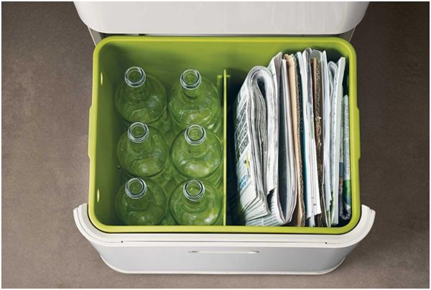

Как организовать разделение?
Нет ничего сложного в том, чтобы организовать раздельный сбор мусора. Чтобы начать сортировать, достаточно вооружиться знаниями о том, что куда выбрасывать и выделить дома отдельное мусорное ведро для вторсырья.

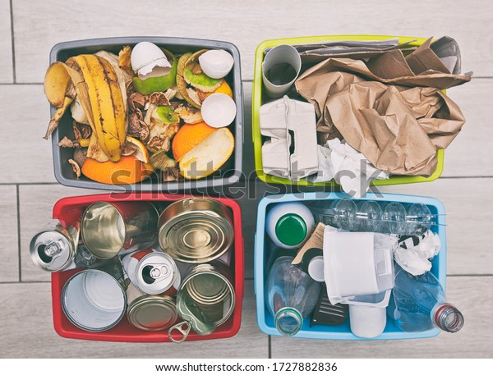
Раздельный сбор – это совсем не сложно. Привычка сортировать собственный мусор вырабатывается очень быстро. Чтобы уберечь планету от дальнейшего превращения в огромную мусорную кучу, следует уже сегодня обзавестись этим полезным навыком и начать отдельно выбрасывать разнородные отходы. Это подаст хороший пример другим людям: как взрослым, так и детям.

Сортировка и переработка мусора — давно уже не новшество.
Система раздельного сбора отходов становится обязательным элементом повседневной жизни.
Чтобы сортировка собственного мусора приносила пользу обществу и экологии, нужно узнать, какие бытовые отходы бывают, как правильно определять их виды и как разделять.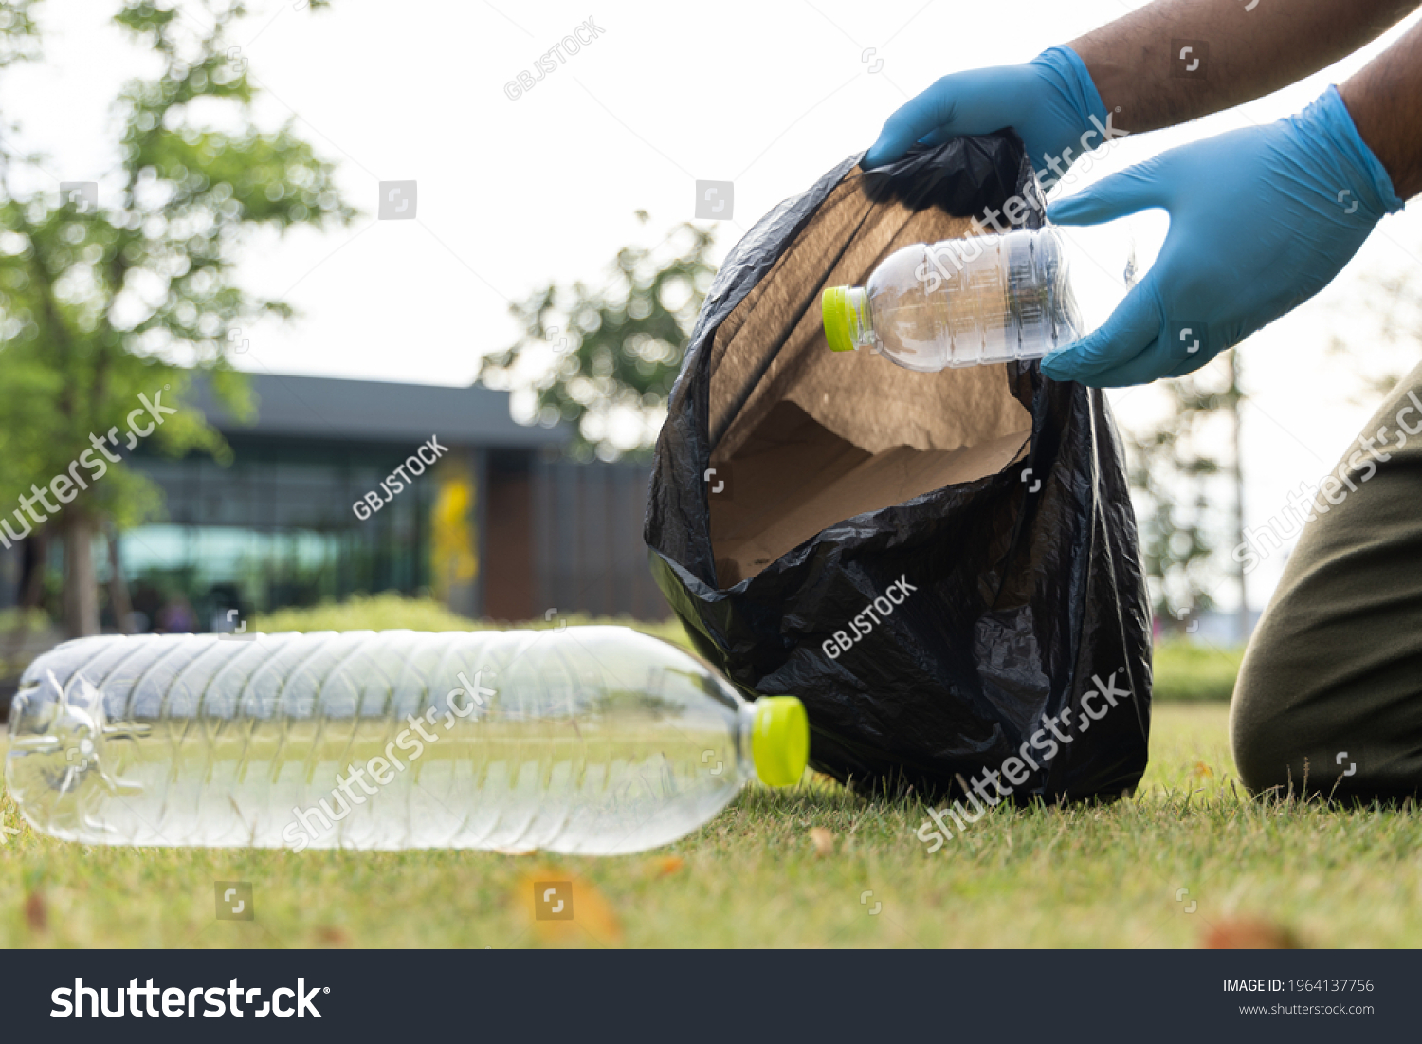Зачем нужно сортировать мусор?
Раздельный сбор мусора необходим для того, чтобы из всех бытовых отходов выделять полезные материалы, годные для переработки и повторного использования.
Перерабатываемые отходы часто составляют более половины всего мусора.
Сортировка отходов на раннем этапе – до того, как они отправятся на помойку – решает несколько задач:

- сокращает общее количество мусора на планете,
- снижает количество потребляемых природных ресурсов за счет повторного применения сырья,
- способствует улучшению экологической ситуации,
- уменьшает затраты на вторичную переработку
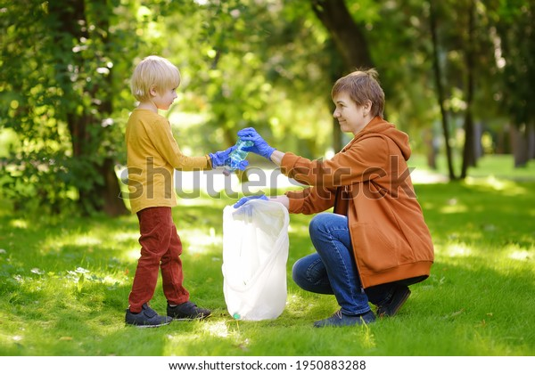
В основе системы разделения мусора лежит идея поддержки устойчивого природопользования и минимизации потерь ценных материалов. Раздельный сбор мусора предполагает его самостоятельное разделение каждым человеком, и эффективность разделения требует сознательности и понимания процесса всеми его участниками. комплексах, комплексах, а население становится полноценным участником в процессе переработки отходов
Таким образом, проводимое по правилам бытовое разделение мусора позволяет избежать затрат на его промышленную сепарацию на сортировочных комплексах, а население становится полноценным участником в процессе переработки отходов

Наиболее важным этапом при разделении мусора является отделение пищевых отходов. Это позволяет избежать загрязнения перерабатываемого вторичного сырья продуктами и уменьшить объём свалочного газа на полигонах. Последующая глубина разделения мусора может различаться в зависимости от количества фракций отходов. Иногда разделяются только перерабатываемые отходы (стекло, пластик, бумага, картон и прочие), и неперерабатываемые.

